INFORME DE PONENCIA PARA PRIMER DEBATE AL PROYECTO DE LEY No. 362 DE 2021 CÁMARA POR MEDIO DEL CUAL SE MODIFICA EL ARTÍCULO 68 A DE LA LEY 599 DEL 2000, COMO MEDIDA PARA DESINCENTIVAR EL PORTE ILEGAL DE ARMAS DE FUEGO, Y SE DICTAN OTRAS DISPOSICIONES

Bogotá D.C., 24 de noviembre de 2021

Honorable Representante
JULIO CÉSAR TRIANA QUINTERO
Presidente
Comisión Primera Constitucional
Cámara de Representantes
Ciudad.

Asunto: Informe de ponencia para primer debate al Proyecto de Ley No. 362 de 2021 Cámara “por medio del cual se modifica el artículo 68 a de la ley 599 del 2000, como medida para desincentivar el porte ilegal de armas de fuego, y se dictan otras disposiciones”.

Respetado señor Presidente:

En cumplimiento del encargo hecho por la Honorable Mesa Directiva de la Comisión Primera de la Cámara de Representantes y de conformidad con lo establecido en el Artículo 156 de la Ley 5ª de 1992, procedo a rendir informe de ponencia para primer debate al Proyecto de Ley No. 362 de 2021 Cámara “por medio del cual se modifica el artículo 68 a de la ley 599 del 2000, como medida para desincentivar el porte ilegal de armas de fuego, y se dictan otras disposiciones”.

- Trámite de la iniciativa.

El Proyecto de Ley No. 362 de 2021 Cámara fue presentado por los Honorables Representantes, Jorge Méndez Hernández, Julio César Triana Quintero, Carlos Germán Navas Talero, Harry Giovanny González García, Nestor Leonardo Rico Rico, José Gabriel Amar Sepúlveda y Salim Villamil Quessep. Fue publicado en la Gaceta 1619 de 2021.

El 17 de noviembre del año en curso, la mesa directiva de la Comisión Primera de la Cámara de Representantes nos designó cómo ponentes a los siguientes Honorables Representantes:

- JORGE MÉNDEZ HERNANDEZ - (C)
- HARRY GIOVANNY GONZALEZ GARCIA
- IINTI RAUL ASPRILLA REYES
- GABRIEL JAIME VALLEJO CHUJFI
- JUAN CARLOS WILLS OSPINA
- JORGE ENRIQUE BURGOS LUGO
- CARLOS GERMAN NAVAS TALERO
- LUIS ALBERTO ALBAN URBANO

- Objeto.

El presente proyecto de ley tiene por objeto modificar el artículo 68A de la Ley 599 del 2000 y el artículo 314 de la Ley 906 de 2004, en el sentido de adicionar los tipos penales de “fabricación, tráfico y porte de armas de fuego o municiones; Fabricación, tráfico" y "porte de armas y municiones de uso privativo de las fuerzas armadas" como aquellos que se encuentran excluidos de los beneficios y subrogados penales contemplados en el sistema penal colombiano.

De igual manera, modifica el artículo 316 de la Ley 906, con el fin de que se prohíba que quien cometa este delito pueda beneficiarse de la sustitución de la medida preventiva; de igual forma se incluye en el parágrafo 1° del artículo 317 de la misma Ley, para impedir que se pueda conceder la libertad en caso de haber sido detenido de manera preventiva.

- Antecedentes de la iniciativa.

Esta iniciativa surgió a raíz del escalamiento en las conductas delictivas en el Estado, evidenciado en el aumento de los hurtos y homicidios cometidos con armas de fuego, si bien ya se han presentado otros proyectos encaminados a regular el porte ilegal de armas, esos proyectos no se aseguran de aumentar la efectividad de las penas a imponer bajo estas circunstancias.

- Necesidad de la iniciativa.

En los últimos años, la utilización de armas de fuego para ocasionar lesiones o muertes a otras personas ha sido una de las mayores causas de violencia e inestabilidad política en el mundo.
El comercio, la producción y las transferencias de armas en el mundo fueron asuntos que no se habían debatido entre los países por mucho tiempo, pues solo hasta el año 2013, la Asamblea General de las Naciones Unidas adoptó el Tratado sobre el Comercio de Armas que busca prevenir, interrumpir, así como erradicar el tráfico ilícito de armas.
Así pues, este tratado indicó en su parte motiva que: “[r]ecordando el Artículo 26 de la Carta de las Naciones Unidas, que tiene por objeto promover el establecimiento y mantenimiento de la paz y la seguridad internacionales con la menor desviación posible de recursos humanos y económicos del mundo hacia los armamentos […]”.
Para el año 2017, las cifras estiman que se han cometido al alrededor de 463.821 homicidios, el mecanismo más frecuente (84%) es el uso de armas de fuego. Aunque se advierte una tendencia a la disminución de la tasa de homicidio por cada 100.000 habitantes, la de 2013 fue la más baja del periodo con 29,04; el promedio de los últimos veinte años ha sido de 55,13, ambas muy por encima de la tasa epidémica considerada por la Organización Mundial de la Salud de 10 homicidios por cada 100.000 habitantes.
Homicidios según la ONUDD, por región, 2017
Regiones | Tasa | Conteo
América | 17,2 | 173,471
África | 13 | 162,727
Asia | 2,3 | 104,456
Europa | 3 | 22,009
Oceanía | 2,8 | 1,157
Mundo | 6,1 | 463,821
La violencia, y en especial la ocasionada con armas de fuego se encuentra directamente vinculada a dificultades para gobernar, al igual que se encuentra asociada a bajos niveles de desarrollo económico, altos costos para el sistema de salud de los países, el penitenciario y judicial y falta de cohesión en el tejido social.
Esta situación se puede ver reflejada en la situación sociopolítica de países como Sudán, El Congo, Colombia y más recientemente Venezuela, que debido a los altos niveles de violencia armada han sido considerados en algún punto de su historia reciente cómo Estados Fallidos.
La violencia producida por las armas pequeñas y ligeras, en 2017 demostró un drástico aumento del número de muertes violentas en el mundo: aproximadamente 589.000 personas perdieron la vida de forma violenta por esta causa, es decir, cerca del 0,0076% de la población mundial muere por una misma causa. Ante esa situación, los Estados, en los últimos años, han empezado a reconocerle una dimensión global a la problemática de las armas de fuego, para que se permita regular tanto a los compradores como a los vendedores de ese tipo de armas.

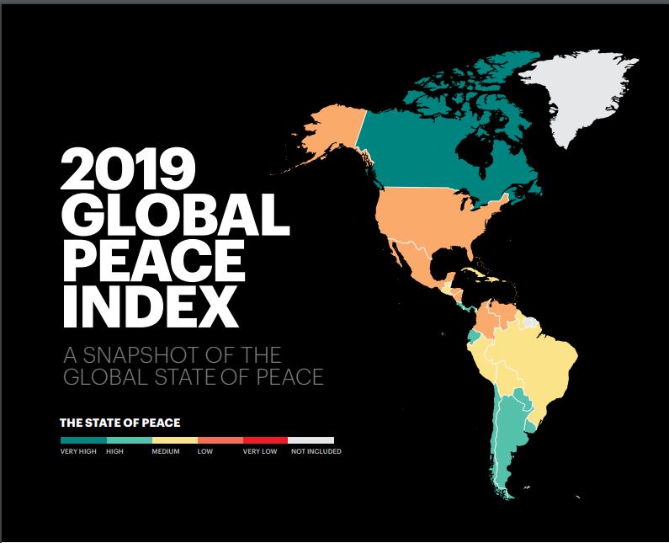
De acuerdo con el Global Peace Index del 2019, Colombia parece en el puesto 143 de países con más muertes por armas de fuego, superado por varios Estados Fallidos y países con una grave crisis humanitaria internacional, es decir que solo lo superan 20 países, haciendo de este país uno de los más violentos del mundo.
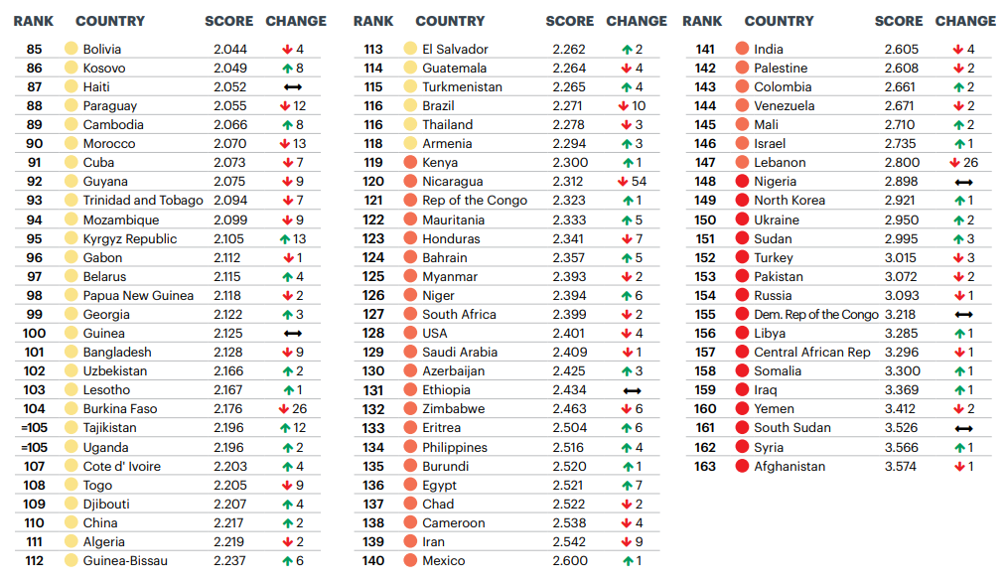
Para el año 2020, Colombia se ubicó en el puesto 140, una leve mejoría que puede verse impulsada por las medidas restrictivas que se promovieron con ocasión a la pandemia, por lo que la expectativa es que para este año el país nuevamente ocupe un puesto un poco más elevado en materia de inseguridad.
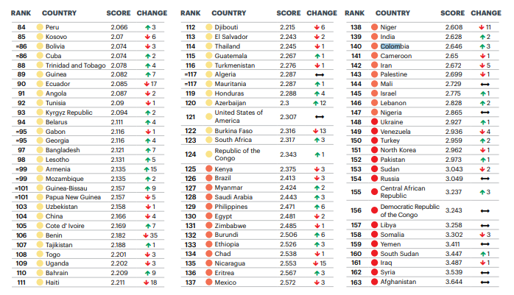
Situación en Colombia
Si bien, al menos en teoría, el Estado es el único que posee el monopolio de las armas de fuego, las cifras existentes indican que armas legales que son un total de 706.210 son armas con en posesión de civiles con algún tipo de registro, aunque para el estudio de Small Arms Survey, para el caso de Colombia, existen en manos de civiles 4.971.000 armas; es decir, casi que por cada diez habitantes del Estado Colombiano, uno tiene un arma de fuego, con o sin salvoconducto. A pesar de esto, el Estado no maneja una estadística real sobre la posesión ilegal de Armas de Fuego.
Delitos cometidos con armas de fuego
Año | 2021 | 2020 | 2019 | 2018 | 2017 | 2016 | 2015
Homicidios | 7.022 | 9.063 | 9.131 | 9.155 | 8.636 | 8.592 | 9.008
Hurto a personas | 39.073 | 43.245 | 44.855 | 46.827 | 39.580 | 27.332 | 19.830
Lesiones personales | 3.781 | 4.739 | 4.454 | 4.644 | 5.056 | 5.367 | 5.051
Fuente: Creación propia con base en datos obtenidos de la Estadística Delictiva de la PONAL.
En los últimos 5 años, los tres delitos de referencia mantienen un comportamiento constante, a pesar del aumento de pie de fuerza policiva y militar y la disminución del conflicto armado que viene atravesando la nación, sorprende el Hurto a personas realizadas con armas de fuego, que se duplicó en ese periodo de tiempo.
Esto puede dar cuenta de la valoración que hace el delincuente común, frente a si debe cometer el ilícito con arma blanca o de fuego, pues puede resultarle más eficiente e intimidatorio hacerlo con esta última, lo que explicaría, en parte, el aumento exagerado que ha tenido esta modalidad delictiva en el país.
Ahora, en cuanto a los homicidios, su variación no es destacable, pero parece sorprendente que más de 9000 personas perdieran la vida como consecuencia del uso de las armas de fuego, unas 44000 personas solo en los últimos 6 años, cuando se supone que el Estado tiene el monopolio de estas, esto a demás supone un aumento en la presión que existe en la institucionalidad, pues la rama judicial se colapsa ante la abrumadora cantidad de ilícitos, y las fuerzas del orden público se encuentran siempre al límite.
Durante el último año de pandemia, la situación en materia de seguridad no ha mejorado mucho, la disminución en las conductas descritas previamente ha sido mínima, a pesar de los esfuerzos del Estado para aumentar la seguridad estatal, pero ahora ante la crisis de empleo que enfrentamos, el panorama es desolador, por ello debemos cerrarle aún más las vías de acción a la ilegalidad.
El año anterior (2020), 579 menores de edad murieron en homicidios, de esos una cantidad significativa murieron como consecuencia de la utilización de armas de fuego, en total murieron 1545 menores en distintas formas, pero es necesario aclarar que varias de estas muertes se pudieran evitar si el acceso a las armas de fuego fuese limitado.
De igual forma, para el año 2019 el CERAC emitió una publicación en la que se determinó que respecto al fenómeno de las balas perdidas, “En los 27 años corridos entre 1990 y el 2017, al menos 1.565 personas fueron afectadas por balas perdidas en Colombia. De ellas, 675 perdieron la vida (…) el 35 por ciento de las víctimas de balas perdidas son menores de edad”, resulta entonces evidente que el control del porte de armas es un asunto urgente a resolver si queremos mejorar las condiciones de vida y seguridad de toda la ciudadanía, en especial de los niños.
De acuerdo con el informe denominado “Colombia: un gran mercado de armas sin incentivos para reducirlo”, publicado por la Fundación Ideas para la Paz, el mercado negro de las armas de fuego se ha disparado de forma desmesurada en las últimas dos décadas, una situación particularmente compleja en un país sitiado por la violencia fratricida.
Así lo ha evidenciado la FIP, que indica para el contexto de nuestra nación que “Colombia tiene una de las tasas más altas de homicidios con armas de fuego en la región (18 por cada 100 mil habitantes en 2019), con cifras superiores a Estados Unidos (4,5 para 2017) y México (16,5 para 2017). Pero, su uso en el país no solo se limita a una conducta violenta con dolo. Por ejemplo, la participación de estas armas en la muerte de civiles por otras causas (como el suicidio) es bastante alta.
Así lo evidencia un estudio publicado por el Journal of the American Medical Association (JAMA), que señala que Colombia ocupa el quinto lugar a nivel mundial en muertes por armas de fuego. El Instituto Nacional de Salud —que participó en la elaboración de ese documento— expuso que uno de los factores asociados a las altas cifras es la disponibilidad de armas que hay en el país hacia el público”.
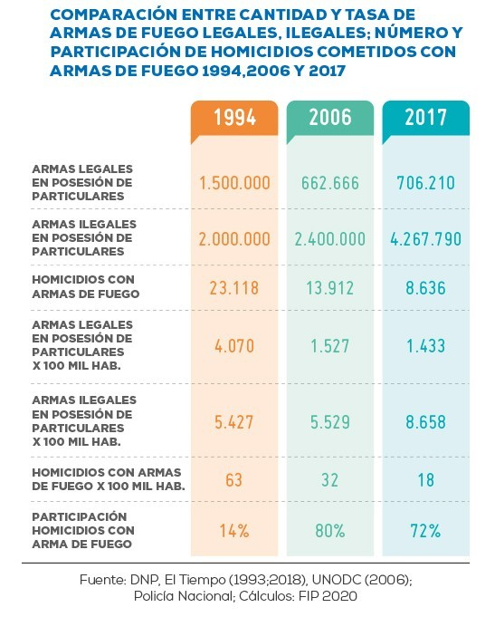
Fuente: FIP (Colombia: un gran mercado de armas sin incentivos para reducirlo)
En igual forma, al contrastar las cifras de delitos cometidos con armas de fuego, frente a la incautación total, los datos no se corresponden, pues “La incautación de armas de fuego no ha ayudado a regular el mercado y reducir su incidencia en la violencia letal y no letal. Aunque la Policía en cada ciudad actúa de acuerdo con el mandato local y los alcaldes y gobernadores determinan cuáles son las prioridades en temas de seguridad, los altos índices delictivos cometidos con armas de fuego son un fenómeno nacional que, como demuestran las cifras del siguiente gráfico, no se está tratando con una política coordinada ni con una estrategia interinstitucional.”
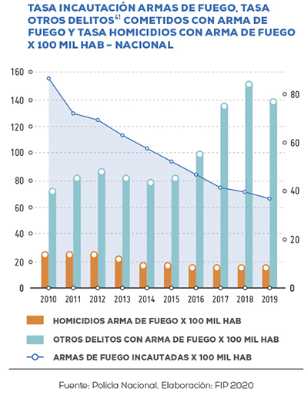
Muestra lo anterior que las acciones de desarme deben ser dirigidas desde el ámbito nacional, con una política pública que aborde de manera integral el asunto, hasta entonces, la modificación del artículo 68a del Código Penal es una medida transitoria que ayuda indirectamente a la consecución de este objetivo.
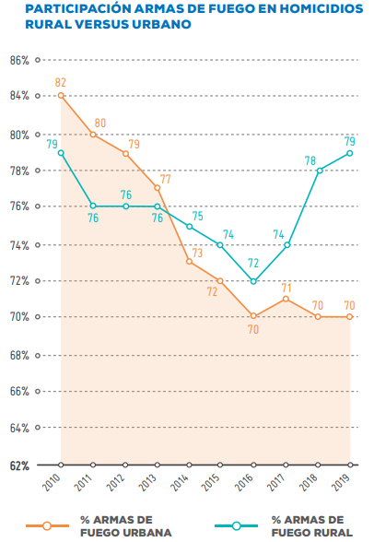
Fuente: FIP (Colombia: un gran mercado de armas sin incentivos para reducirlo)
Por último, como se puede evidenciar en la anterior gráfica, la participación de las armas de fuego en los homicidios en territorio urbano llega al 70%, mientras que en territorio rural llega hasta el 79%, lo que da cuenta de la facilidad que existe para que los ciudadanos hagan uso violento de las mismas, esto como consecuencia de la ausencia de acciones de choque a la base misma de la problemática del porte de armas de fuego.
- Fundamentos normativos de la iniciativa

La Constitución Política en su Artículo 223 refiere:

“Sólo el gobierno puede introducir y fabricar armas, municiones de guerra y explosivos. Nadie podrá poseerlos ni portarlos sin permiso de la autoridad competente. Este permiso no podrá extenderse a los casos de concurrencia a reuniones políticas, a elecciones, o a sesiones de corporaciones públicas o asambleas, ya sea para actuar en ellas o para presenciarlas. Los miembros de los organismos nacionales de seguridad y otros cuerpos oficiales armados, de carácter permanente, creado o autorizado por la ley, podrán portar armas bajo el control del gobierno, de conformidad con los principios y procedimientos que aquella señale”.

En el Decreto Ley 2535 de 1993 en su Artículo 32, que versa sobre la competencia, dice:

“Son competentes para la expedición y revalidación de permisos para tenencia y para porte de armas y para la venta de municiones y explosivos en los lugares que determine el Ministerio de Defensa Nacional, las siguientes autoridades militares:

El Jefe del Departamento Control Comercio Armas, Municiones y Explosivos, los Jefes de Estado Mayor de las unidades operativas menores o sus equivalentes en la Armada Nacional o la Fuerza Aérea y los Ejecutivos y segundos comandantes de unidades tácticas en el Ejército Nacional o sus equivalentes en la Armada Nacional, o sus equivalentes en la Armada Nacional y la Fuerza Aérea. (Decreto Ley, 2535, 1993, art. 32)”.

Por otra parte en el Artículo 41 Decreto Ley 2535 de 1993, hace referencia sobre la tenencia, porte, permisos y suspensión de armas a personas, allí se establece que:

“Las autoridades de que trata el artículo 32 del Decreto 2535 de 1993, podrán suspender de manera general la vigencia de los permisos, para tenencia o para porte de armas expedidos a personas naturales, personas jurídicas o inmuebles rurales. Estas autoridades, también podrán ordenar la suspensión de los permisos de manera individual a personas naturales, personas jurídicas o inmuebles rurales, previo concepto del Comité de Armas del Ministerio de Defensa Nacional, cuando a juicio de las mismas, las condiciones que dieron origen a la concesión original han desaparecido (…).” (Decreto Ley 2535 de 1993, art. 41).

Actualmente se encuentra en vigencia la Ley 1119 de 2006: “Por la cual se actualizan los registros y permisos vencidos para el control al porte y tenencia de las armas de fuego y se dictan otras disposiciones”.

Por otra parte, en el artículo 1 del Decreto N° 0155 del 2016, se refiere:

“Las autoridades militares de que trata el artículo 32 del Decreto Ley 2535 de 1993, en concordancia con el artículo 10 la Ley 1119 de 2006, adoptarán las medidas necesarias para la suspensión general de los permisos para el porte de armas en todo el territorio nacional, desde el 1 de febrero hasta el 31 de diciembre de 2016, sin perjuicio de las autorizaciones especiales y de las excepciones correspondientes que durante estas fechas expidan las mismas, por razones de urgencia o seguridad de los titulares. “ (Decreto 0155, 2016, art. 1).

En la Sentencia C-296 de 1997, el máximo tribunal de la jurisdicción constitucional subraya el principio constitucional del monopolio estatal de las armas de fuego, que se erige en presupuesto de la protección de los derechos y la garantía de un orden justo. Postulado desarrollado por la jurisprudencia, del cual se infiere que “las necesidades de autoprotección y la práctica de actividades deportivas o recreativas no constituyen razones suficientes para permitir el libre acceso a armas de fuego, entre otras razones porque, ‘según las estadísticas, es posible sostener que el porte de armas promueve la violencia, agrava las consecuencias de los enfrentamientos sociales e introduce un factor de desigualdad en las relaciones entre particulares”.

La regulación en el Código Penal

Los artículos 365 y 366 del Código Penal disponen:
“ARTÍCULO 365. FABRICACIÓN, TRÁFICO, PORTE O TENENCIA DE ARMAS DE FUEGO, ACCESORIOS, PARTES O MUNICIONES. <Artículo modificado por el artículo 19 de la Ley 1453 de 2011. El nuevo texto es el siguiente:> El que sin permiso de autoridad competente importe, trafique, fabrique, transporte, almacene, distribuya, venda, suministre, repare, porte o tenga en un lugar armas de fuego de defensa personal, sus partes esenciales, accesorios esenciales o municiones, incurrirá en prisión de nueve (9) a doce (12) años.
En la misma pena incurrirá cuando se trate de armas de fuego de fabricación hechiza o artesanal, salvo las escopetas de fisto en zonas rurales.
La pena anteriormente dispuesta se duplicará cuando la conducta se cometa en las siguientes circunstancias:
1. Utilizando medios motorizados.
2. Cuando el arma provenga de un delito.
3. Cuando se oponga resistencia en forma violenta a los requerimientos de las autoridades.
4. Cuando se empleen máscaras o elementos similares que sirvan para ocultar la identidad o la dificulten.
5. Obrar en coparticipación criminal.
6. Cuando las armas o municiones hayan sido modificadas en sus características de fabricación u origen, que aumenten su letalidad.
7. Cuando el autor pertenezca o haga parte de un grupo de delincuencia organizado.
8. <Numeral adicionado por el artículo 8 de la Ley 1908 de 2018. El nuevo texto es el siguiente:> Cuando la conducta sea desarrollada dentro de los territorios que conforman la cobertura geográfica de los Programas de Desarrollo con Enfoque Territorial (PDET).”
“ARTICULO 366. FABRICACIÓN, TRÁFICO Y PORTE DE ARMAS, MUNICIONES DE USO RESTRINGIDO, DE USO PRIVATIVO DE LAS FUERZAS ARMADAS O EXPLOSIVOS. <Artículo modificado por el artículo 20 de la Ley 1453 de 2011. El nuevo texto es el siguiente:> El que sin permiso de autoridad competente importe, trafique, fabrique, transporte, repare, almacene, conserve, adquiera, suministre, porte o tenga en un lugar armas o sus partes esenciales, accesorios esenciales, municiones de uso privado de las Fuerzas Armadas o explosivos, incurrirá en prisión de once (11) a quince (15) años.
La pena anteriormente dispuesta se duplicará cuando concurran las circunstancias determinadas en el inciso 3o del artículo anterior”
En vista de los anteriores artículos, las sanciones previstas para la comisión de cada uno de estos delitos es lo suficientemente onerosa como para desincentivar la comisión de este delito, por lo que el objeto de este proyecto no puede centrarse en aumentar las penas de modo que puedan ser sujeto de rebaja en su dosificación una vez se hayan hecho los acuerdos, y aprobados por los jueces.
Debe entonces generarse espacios de aplicación efectiva de las sanciones penales, de suerte que la justicia tenga un efecto real sobre la comisión de las conductas y la efectiva imposición de las penas por el delito, de modo que el que pretenda delinquir sepa que la justicia cuenta con mayores herramientas para sancionar su ilícito.
De manera reiterada se ha indicado, que el injusto [la conducta penalmente reprochable] se estructura sobre dos juicios valorativos diferentes, el desvalor de acto y desvalor de resultado, que comparten el hecho de tener al bien jurídico como fundamento.
No basta por tanto para configurar el injusto la desvaloración de la conducta en términos de su peligrosidad para el bien objeto de protección por el tipo correspondiente; sino que se exige además que la actuación haya producido una lesión al bien jurídico o lo haya puesto en peligro, a lo que se añade la ausencia de un interés prevalente que justifique el hecho.
El porte de armas es considerado como un delito de peligro, no ante la causación de un resultado material de daño o lesión sino ante el peligro de que ese daño material o lesión aparezca, es decir, se sanciona la puesta en peligro por parte del sujeto activo, al resto de la sociedad.
Cabe resaltar, que como se mencionó anteriormente, el monopolio de la fuerza le corresponde al Estado, por lo tanto el que existan armas legales circulando en el territorio nacional debería ser una excepción, pues para ello se encuentran instituidas las fuerzas del Orden Público, por ello el reproche de esta conducta debe ser superior, pues en la actualidad la situación de seguridad a nivel nacional ha mejorado sustancialmente en el país, y el pie de fuerza policivo ha aumentado en igual medida.
- Elementos subsidiarios a estos tipos penales.
Reincidencia
Según las cifras del Instituto Nacional Penitenciario y Carcelario (Inpec), en las cárceles del país hay actualmente 22.706 reincidentes, de los cuales 1.608 son mujeres y 21.098, hombres.
El mayor número de casos se da por delitos como hurto, con 12.655 casos; fabricación, tráfico y porte de armas de fuego o municiones, con 8.012; tráfico, fabricación o porte de estupefacientes, con 7.645; homicidio, con 5.941; concierto para delinquir, con 4.895; fabricación, tráfico, porte o tenencia de armas de fuego, accesorios, partes o municiones, con 1.543, y extorsión, que registra 1.391 casos.
Estas cifras no son despreciables, pues los hurtos se cometen en buena cantidad con porte de armas de fuego, y en general, es evidente que existe una relación clara entre la violencia y la delincuencia y la reincidencia, por ello es necesario de igual manera eliminar los beneficios administrativos que pueda tener esta población carcelaria, como una forma de evitar que la reincidencia siga siendo tan alta.
Aumento del término de Detención Preventiva.
Conforme al artículo 8 de la Convención Americana Sobre Derechos Humanos, la libertad es un derecho primordial que no debe ser atacado sino bajo estrictas y sensibles causales, Entendemos nosotros que estas causas pueden ser normativas o sociales, pero siempre en pro del bien general.
“La presunción de inocencia, en la cual descansa buena parte de las garantías mínimas que un Estado democrático puede ofrecer a sus gobernados, no riñe, sin embargo, con la previsión de preceptos constitucionales y legales que hagan posible la aplicación de medidas preventivas, destinadas a la protección de la sociedad frente al delito y a asegurar la comparecencia ante los jueces de aquellas personas en relación con las cuales, según las disposiciones legales preexistentes, existan motivos válidos y fundados para dar curso a un proceso penal, según elementos probatorios iniciales que hacen imperativa a la actuación de las autoridades competentes.”
En materia de política criminal es evidente que el fenómeno de la delincuencia no solo ha aumentado en cifras, cómo ha sido demostrado previamente, sino que ha empeorado el nivel de violencia e impacto emocional que se genera en la sociedad con ocasión a la utilización de armas de fuego, tanto así que la percepción ciudadana de la inseguridad durante el 2020 fue del 39%, una cifra bastante alta teniendo en cuenta que estuvimos encerrados la mayor parte del año con ocasión a la pandemia.
En este proyecto decidimos duplicar los términos para la detención preventiva para quienes estén siendo procesados por el delito de porte ilegal de armas, pues estas herramientas son utilizadas por quienes delinquen para agravar la violencia con que se comete el delito.
La detención preventiva es una excepción a la regla general, pues no es una condena ni se asimila a ella, sino que busca asegurar el normal desarrollo del proceso penal y evita la comisión de otros delitos por el mismo actor, por ello si esta medida es impuesta dentro de un proceso de estas características, es porque el juez en su sano juicio determinó que existe riesgo para el proceso o la sociedad si el procesado mantiene el ejercicio arbitrario de su derecho.
Beneficios y subrogados penales en el Sistema Penal colombiano
Los subrogados penales, hacen referencia a aquellas medidas que sustituyen el arresto y las penas de prisión, concedidas a individuos que han sido condenados por este tipo de penas; cumpliendo con unos requisitos mínimos (Maya, 2012, p. 28). Actualmente en Colombia existen 5 tipos diferentes de subrogado penal:
- Prisión domiciliaria: Se define según el artículo 22 de la Ley 1709 de 2014 que dice "La prisión domiciliaria como sustitutiva de la prisión consistirá en la privación de la libertad en el lugar de residencia o morada del condenado o en el lugar que el Juez determine [...]";

- Libertad condicional: La libertad condicional se da cuando el implicado ha superado las tres quintas partes de su condena y haya demostrado buena conducta en el establecimiento carcelario. Está recogida en el Código Penal Colombiano en el Artículo 64, otras condiciones y normas están recogidos en los artículos 65, 66 y 67 del mismo código;

- Vigilancia electrónica: Está sustentado en el Decreto 177 del 2008, donde se establece como mecanismos de vigilancia electrónica sustitutivos de la pena de prisión el Seguimiento Pasivo RF, el Seguimiento Activo GPS y el Reconocimiento de Voz;

- Suspensión de la ejecución de pena: Cuando una persona que ha sido condenada con una pena privativa de libertad puede usar esta figura que permite que la pena sea suspendida, en lugar de ser encerrada la persona pueda seguir en libertad. Está recogida en el Artículo 63 del Código Penal Colombiano;

- Reclusión domiciliaria u hospitalaria: Permite a un condenado que se encuentre padeciendo una enfermedad grave y cuyo tratamiento no pueda ser aplicado en las condiciones de reclusión en las instituciones o centro penitenciario donde se encuentre, autorizar la remisión a un lugar de residencia o un centro hospitalario donde puedan atenderle y pueda seguir con la ejecución de su pena privativa de libertad.

En relación con la exclusión de estos beneficios o subrogados penales, surge la pregunta si resulta contrario al derecho de igualdad la exclusión de los beneficios y subrogados penales a quienes hayan cometido los delitos de Fabricación, tráfico y porte de armas de fuego o municiones y Fabricación, tráfico y porte de armas y municiones de uso privativo de las fuerzas armadas.
Al respecto, la Corte Constitucional, sala plena, en sentencia C 762 de 2002 expresó lo siguiente:
“En la medida en que exista en el ordenamiento jurídico una amplia gama de beneficios y subrogados penales, y los mismos resulten aplicables a todas las categorías de delitos en forma indiscriminada, la lucha que se promueva contra aquellos puede resultar infructuosa, pues la pena, que “constituye lo justo, es decir, lo que se merece”, pierde su efectividad y proporcionalidad cuantitativa frente al mayor daño que determinados comportamientos causan a la comunidad. Por eso, resulta ajustado a la Constitución Política que subsista y se aplique la punibilidad para conductas como el terrorismo, el secuestro y la extorsión, que, por razón de su gravedad y alto grado de criminalidad, no pueden ser relevadas de un castigo ejemplarizante y de la proporcionada sanción penal.”
Por tanto, el legislador puede modificar los subrogados penales en razón de la política criminal que sea adoptada. Esta potestad es respetada por la Corte Constitucional, en razón que, en aquellos casos en los que se establecen normas cuyo fundamento está dado en la protección del derecho de defensa o en la razonabilidad de la duración de la detención preventiva.
En igual sentido, en sentencia de la Corte Constitucional, sala plena, C 425 de 2008 se explicó que los límites y exclusiones que establezca el legislador en materia de subrogados penales es una facultad totalmente legítima, toda vez que la adopción de esas medidas es una facultad libre del legislador que no contradice las normas constitucionales.
La Corte dice que en suma es una decisión del poder legislativo que busca hacer efectivo el derecho a la justicia de las víctimas y garantizar el cumplimiento del reproche social en contra de quien ha cometido una conducta que afecta, de forma grave, bienes jurídicos especialmente valiosos desde la perspectiva constitucional, como la vida, la dignidad humana, la seguridad personal y la integridad física (Corte Constitucional, sala plena, sentencia C 073 de 2010). En palabras de esa Corporación:
“(…) a un asunto de política criminal, que surge de una previa valoración de conveniencia política y, a la gravedad de las conductas delictivas y al grado de afectación que éstas puedan hacer al bien común. En ejercicio del ius puniendi, el legislador puede restringir o eliminar beneficios y subrogados penales con el fin de combatir las peores manifestaciones delictivas como el terrorismo, el secuestro y la extorsión, en razón a su gravedad. (Corte Constitucional, sala cuarta de revisión, sentencia T 271 de 2014).
De acuerdo con los datos aportados en el acápite anterior, este es el caso para los delitos de Fabricación, tráfico y porte de armas de fuego o municiones y Fabricación, tráfico y porte de armas y municiones de uso privativo de las fuerzas armadas, pues muestran que los mismos afectan de forma grave la seguridad personal, la integridad física y la vida; de allí la importancia de excluirlos de los beneficios o subrogados penales dispuestos en el sistema penal colombiano.

- Noticias recientes

Los siguientes son encabezados de noticias del último mes relacionadas con delitos cometidos con arma de fuego, esta es una forma de evidenciar que el proyecto es necesario no solo en Bogotá, sino en todo el territorio nacional considerando que se ha transformado en una situación endémica, por ello es necesario que optemos por apoyar esta iniciativa legislativa.
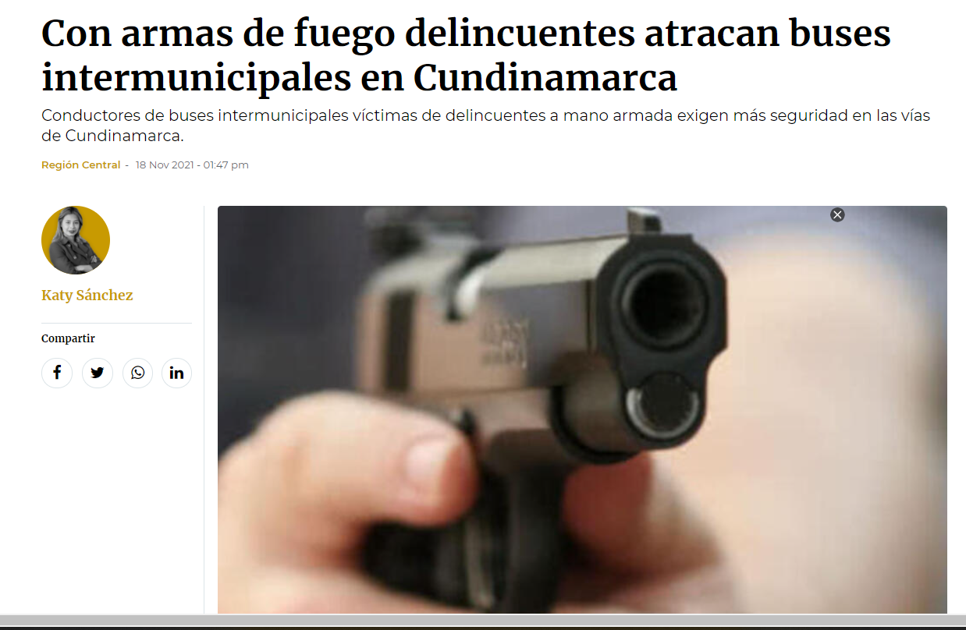

https://www.rcnradio.com/colombia/region-central/con-armas-de-fuego-delincuentes-atracan-buses-intermunicipales-en

El transporte intermunicipal viene siendo atacado no solo en Cundinamarca, existen reportes de otras regiones del país en el que los asaltantes abordan los vehículos y roban a sus ocupantes, de igual forma mantienen la zozobra de estas áreas para conductores de tractocamiones y otros.
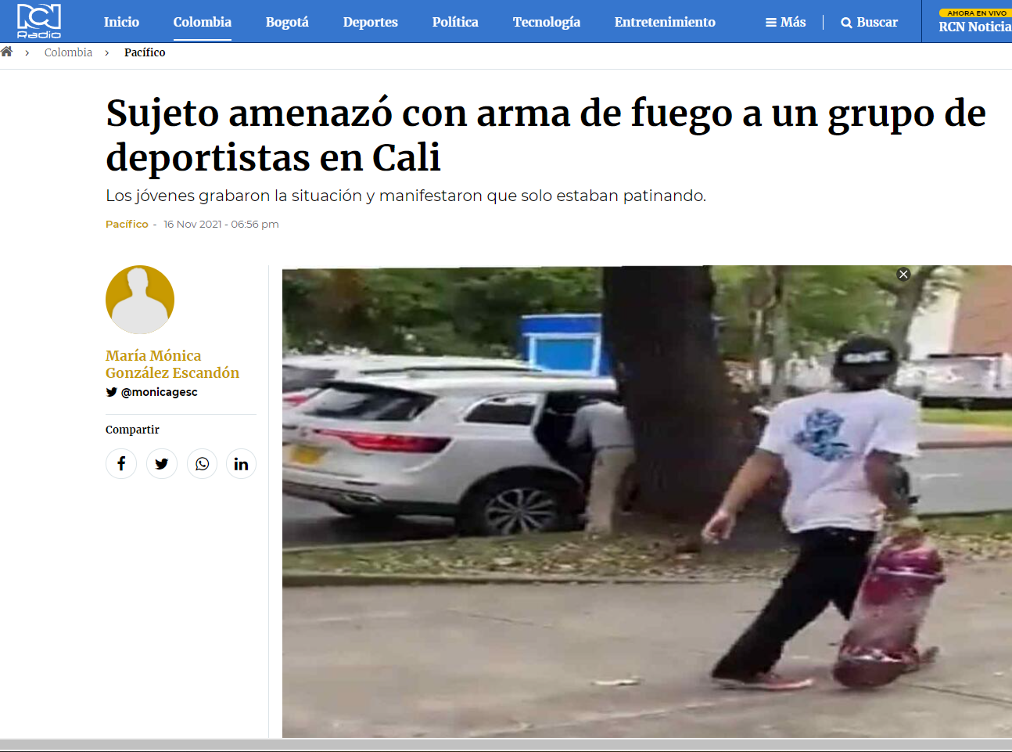

https://www.rcnradio.com/colombia/pacifico/sujeto-amenazo-con-arma-de-fuego-un-grupo-de-deportistas-en-cali

Si bien no se trata de una noticia de hurtos u homicidios, las armas de fuego nunca pueden ser utilizadas para resolver conflictos o disputas como la anterior, esto es reprochable en cualquier nivel que se presente.
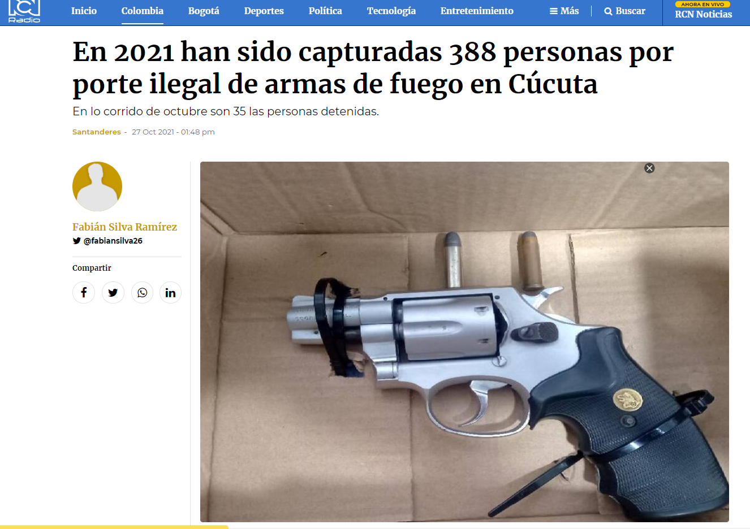

https://www.rcnradio.com/colombia/santanderes/en-2021-han-sido-capturadas-388-personas-por-porte-ilegal-de-armas-de-fuego-en

Cucuta es uno de los municipios en el que más ha aumentado la delincuencia en los últimos años, sobre todo la relacionada con el porte ilegal de armas debido al trafico ilegal entre las fronteras.
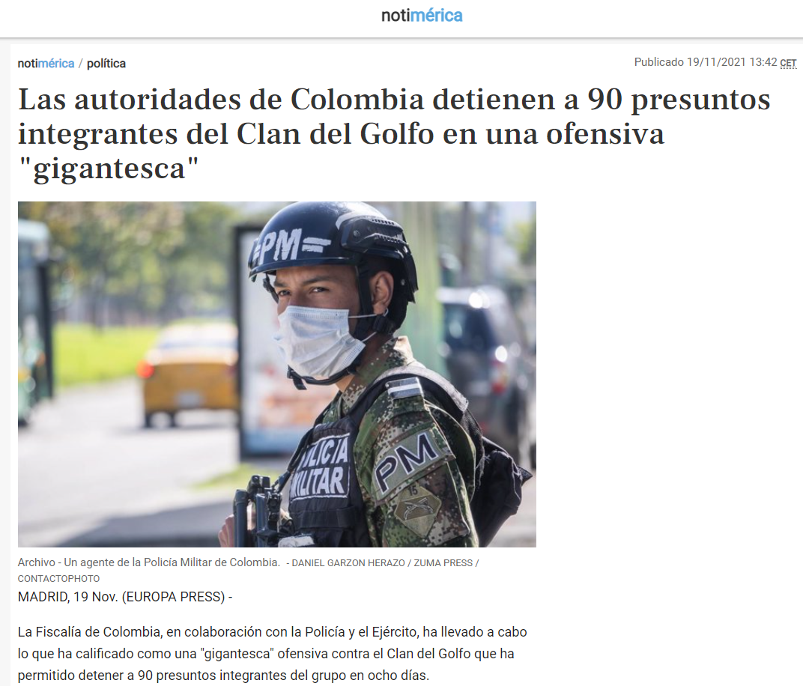

https://www.notimerica.com/politica/noticia-autoridades-colombia-detienen-90-presuntos-integrantes-clan-golfo-ofensiva-gigantesca-20211119134223.html

Este mismo mercado de armas ilegales, surte la guerra interna que se vive en el país, que deja cientos de muertos al año, debemos quitarle fuerza a estas bandas delincuenciales.
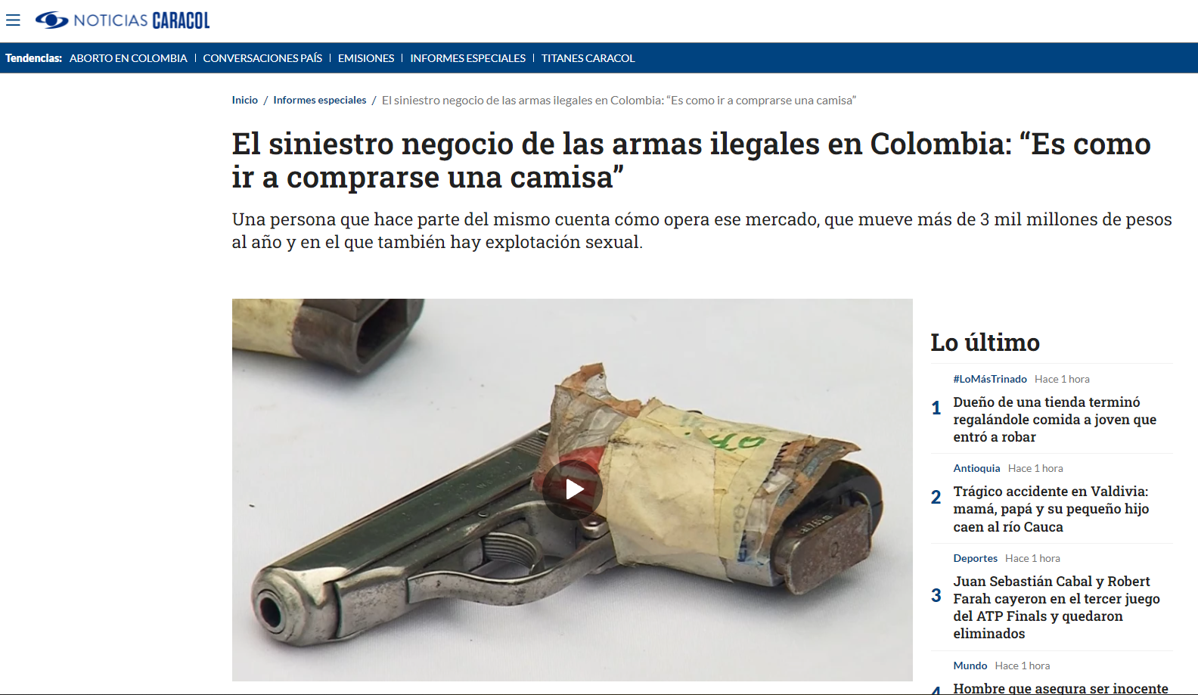

https://noticias.caracoltv.com/informes-especiales/el-siniestro-negocio-de-las-armas-ilegales-en-colombia-es-como-ir-a-comprarse-una-camisa

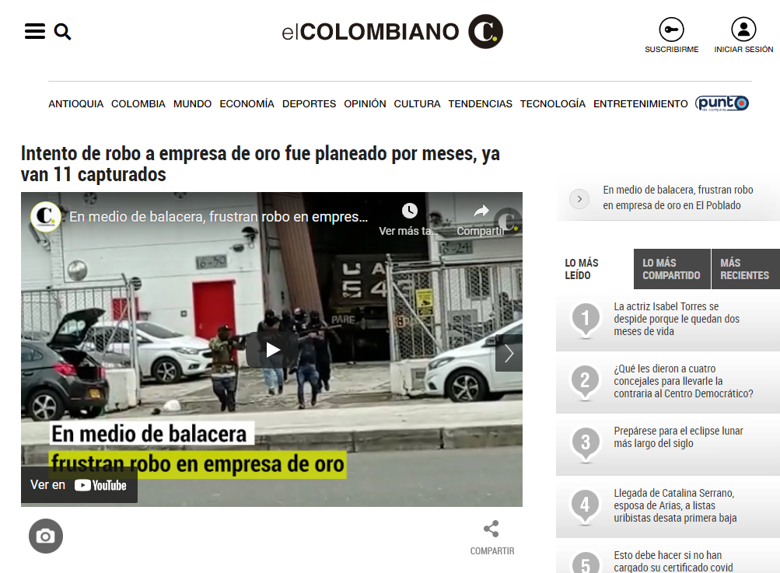
https://www.elcolombiano.com/antioquia/capturan-delincuentes-que-intentaron-robar-empresa-de-oro-en-el-poblado-PK15979710

Como se mencionó antes, el mercado negro de armas suple directamente a las bandas delincuenciales que operan en el país, permitiedoles desarrollar acciones reprochables como la anterior.

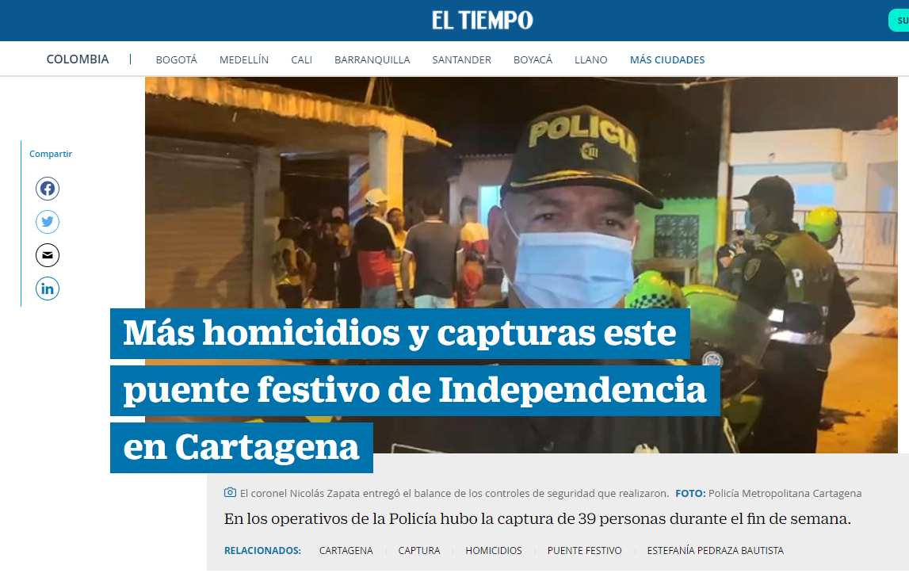

https://www.eltiempo.com/colombia/otras-ciudades/asi-termino-el-puente-festivo-de-la-independencia-en-cartagena-632632

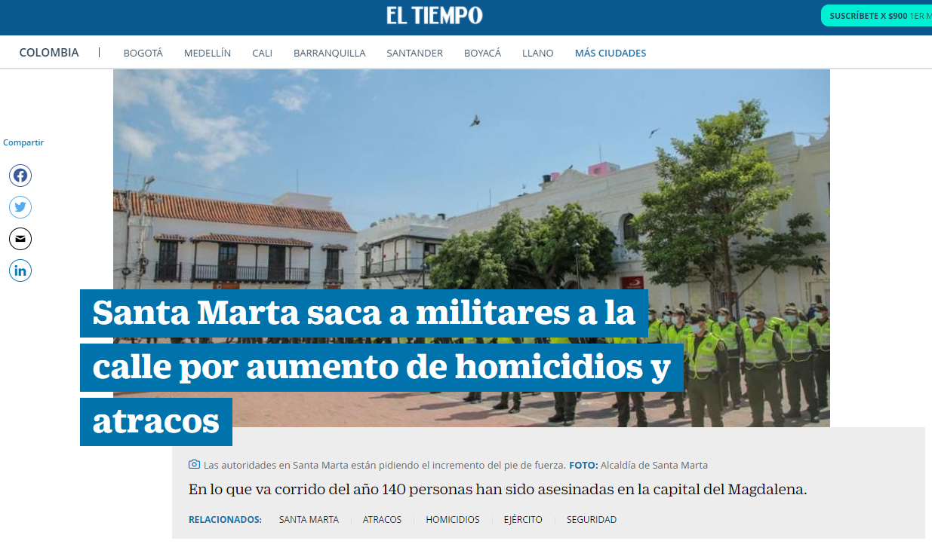
https://www.eltiempo.com/colombia/otras-ciudades/el-ejercito-patrullara-calles-de-santa-marta-632557

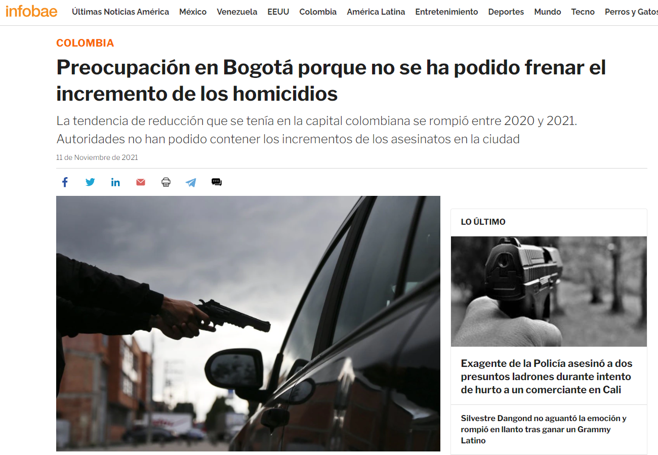
https://www.infobae.com/america/colombia/2021/11/11/preocupacion-en-bogota-porque-no-se-ha-podido-frenar-el-incremento-de-los-homicidios/

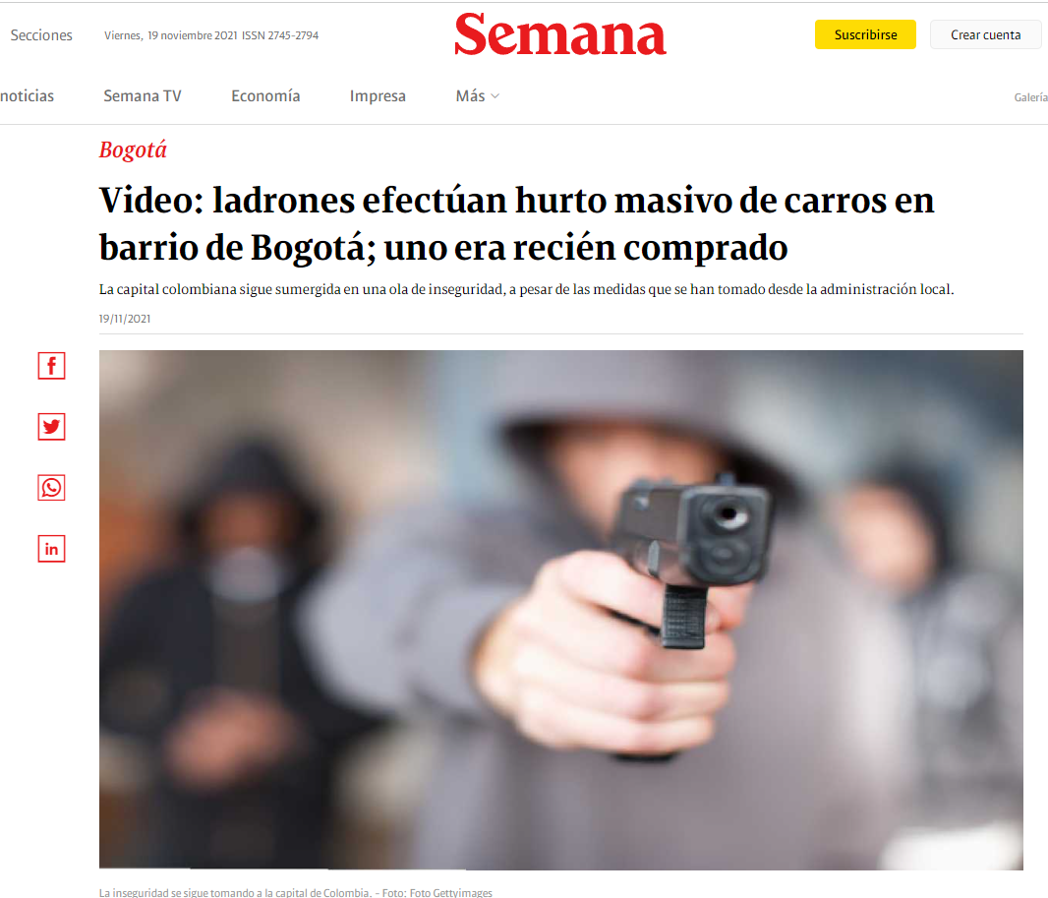

https://www.semana.com/actualidad/articulo/video-ladrones-efectuan-hurto-masivo-de-carros-en-barrio-de-bogota-uno-era-recien-comprado/202119/

Por último, la siguiente noticia es una que toca al Departamento de San Andrés, Providencia y Santa Catalina de manera especial, pues en medio de un operativo que se desarrollaba para apagar un equipo de sonido, fueron asesinados dos patrulleros de la Policía Nacional, quienes entregaron su vida en defensa de los habitantes del departamento.

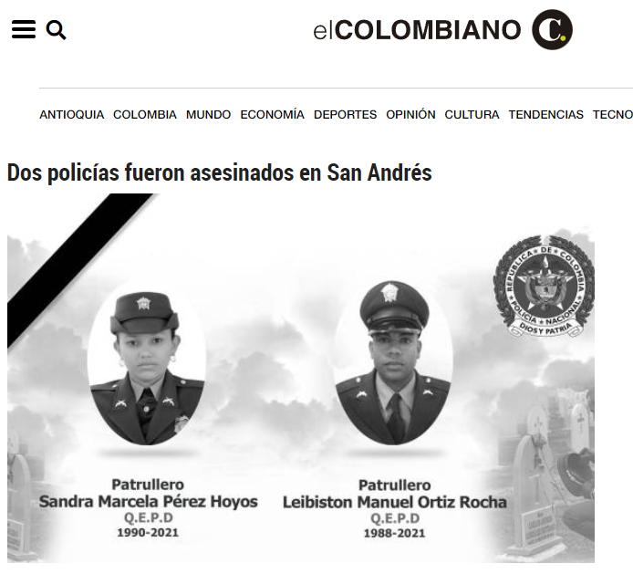
https://www.elcolombiano.com/colombia/dos-policias-fueron-asesinados-en-san-andres-AL15964958

- Conflicto de intereses.

Dando alcance a lo establecido en el artículo 3 de la Ley 2003 de 2019, “Por la cual se modifica parcialmente la Ley 5 de 1992”, se hacen las siguientes consideraciones a fin de describir las circunstancias o eventos que podrían generar conflicto de interés en la discusión y votación de la presente iniciativa legislativa, de conformidad con el artículo 286 de la Ley 5 de 1992, modificado por el artículo 1 de la Ley 2003 de 2019, a cuyo tenor reza:

“Artículo 286. Régimen de conflicto de interés de los congresistas. Todos los congresistas deberán declarar los conflictos De intereses que pudieran surgir en ejercicio de sus funciones.

Se entiende como conflicto de interés una situación donde la discusión o votación de un proyecto de ley o acto legislativo o artículo, pueda resultar en un beneficio particular, actual y directo a favor del congresista.

- Beneficio particular: aquel que otorga un privilegio o genera ganancias o crea indemnizaciones económicas o elimina obligaciones a favor del congresista de las que no gozan el resto de los ciudadanos. Modifique normas que afecten investigaciones penales, disciplinarias, fiscales o administrativas a las que se encuentre formalmente vinculado.

- Beneficio actual: aquel que efectivamente se configura en las circunstancias presentes y existentes al momento en el que el congresista participa de la decisión.

- Beneficio directo: aquel que se produzca de forma específica respecto del congresista, de su cónyuge, compañero o compañera permanente, o parientes dentro del segundo grado de consanguinidad, segundo de afinidad o primero civil.

(…)”

Sobre este asunto la Sala Plena Contenciosa Administrativa del Honorable Consejo de Estado en su sentencia 02830 del 16 de julio de 2019, M.P. Carlos Enrique Moreno Rubio, señaló que:

“No cualquier interés configura la causal de desinvestidura en comento, pues se sabe que sólo lo será aquél del que se pueda predicar que es directo, esto es, que per se el alegado beneficio, provecho o utilidad encuentre su fuente en el asunto que fue conocido por el legislador; particular, que el mismo sea específico o personal, bien para el congresista o quienes se encuentren relacionados con él; y actual o inmediato, que concurra para el momento en que ocurrió la participación o votación del congresista, lo que excluye sucesos contingentes, futuros o imprevisibles. También se tiene noticia que el interés puede ser de cualquier naturaleza, esto es, económico o moral, sin distinción alguna”.

Se estima que la discusión y aprobación del presente Proyecto de Ley no se suscitaría un conflicto de intereses en la medida en que no existiría un interés actual en los congresistas firmantes.

Con todo, es menester precisar que la descripción de los posibles conflictos de interés que se puedan presentar frente al trámite o votación del presente Proyecto de Ley, conforme a lo dispuesto en el artículo 291 de la Ley 5 de 1992 modificado por la Ley 2003 de 2019, no exime al Congresista de identificar causales adicionales en las que pueda estar inmerso.

IX Pliego de Modificaciones

Texto Radicado en Comisión Primera | Texto Presentado en la Ponencia
Artículo 1º. El artículo 68 A de la Ley 599 del 2000 quedará de la siguiente forma:  Artículo 68A. Exclusión de los beneficios y subrogados penales. No se concederán la suspensión condicional de la ejecución de la pena; la prisión domiciliaria como sustitutiva de la prisión; ni habrá lugar a ningún otro beneficio, judicial o administrativo, salvo los beneficios por colaboración regulados por la ley, siempre que esta sea efectiva, cuando la persona haya sido condenada por delito doloso dentro de los cinco (5) años anteriores.  Tampoco quienes hayan sido condenados por delitos dolosos contra la Administración Pública; delitos contra las personas y bienes protegidos por el Derecho Internacional Humanitario; delitos contra la libertad, integridad y formación sexual; estafa y abuso de confianza que recaiga sobre los bienes del Estado; captación masiva y habitual de dineros; utilización indebida de información privilegiada; concierto para delinquir agravado; lavado de activos; soborno transnacional; violencia intrafamiliar; hurto calificado; abigeato enunciado en el inciso tercero del artículo 243; extorsión; homicidio agravado contemplado en el numeral 6 del artículo 104; lesiones causadas con agentes químicos, ácidos y/o sustancias similares; violación ilícita de comunicaciones; violación ilícita de comunicaciones o correspondencia de carácter oficial; trata de personas; apología al genocidio; lesiones personales por pérdida anatómica o funcional de un órgano o miembro; desplazamiento forzado; tráfico de migrantes; testaferrato; enriquecimiento ilícito de particulares; apoderamiento de hidrocarburos, sus derivados, biocombustibles o mezclas que los contengan; receptación; instigación a delinquir; empleo o lanzamiento de sustancias u objeto peligrosos; fabricación, tráfico y porte de armas de fuego o municiones; Fabricación, tráfico y porte de armas y municiones de uso privativo de las fuerzas armadas; fabricación, importación, tráfico, posesión o uso de armas químicas, biológicas y nucleares; delitos relacionados con el tráfico de estupefacientes y otras infracciones; espionaje; rebelión; y desplazamiento forzado; usurpación de inmuebles, falsificación de moneda nacional o extranjera; exportación o importación ficticia; evasión fiscal; negativa de reintegro; contrabando agravado; contrabando de hidrocarburos y sus derivados; ayuda e instigación al empleo, producción y transferencia de minas antipersonales. | Sin Modificaciones
Artículo 2°. Modifíquese el parágrafo del artículo 314 de la Ley 906 de 2004, el cual quedará así:  Artículo 314. SUSTITUCIÓN DE LA DETENCIÓN PREVENTIVA. La detención preventiva en establecimiento carcelario podrá sustituirse por la del lugar de la residencia en los siguientes eventos:  - Cuando para el cumplimiento de los fines previstos para la medida de aseguramiento sea suficiente la reclusión en el lugar de residencia, aspecto que será fundamentado por quien solicite la sustitución y decidido por el juez en la respectiva audiencia de imposición, en atención a la vida personal, laboral, familiar o social del imputado.  - Cuando el imputado o acusado fuere mayor de sesenta y cinco (65) años, siempre que su personalidad, la naturaleza y modalidad del delito hagan aconsejable su reclusión en el lugar de residencia.  - Cuando a la imputada o acusada le falten dos (2) meses o menos para el parto. Igual derecho tendrá durante los seis (6) meses siguientes a la fecha de nacimiento.  - Cuando el imputado o acusado estuviere en estado grave por enfermedad, previo dictamen de médicos oficiales. El juez determinará si el imputado o acusado deberá permanecer en su lugar de residencia, en clínica u hospital.  - Cuando la imputada o acusada fuere madre cabeza de familia de hijo menor o que sufriere incapacidad permanente, siempre y cuando haya estado bajo su cuidado. En ausencia de ella, el padre que haga sus veces tendrá el mismo beneficio. La detención en el lugar de residencia comporta los permisos necesarios para los controles médicos de rigor, la ocurrencia del parto, y para trabajar en la hipótesis del numeral 5.  En todos los eventos el beneficiario suscribirá un acta en la cual se compromete a permanecer en el lugar o lugares indicados, a no cambiar de residencia sin previa autorización, a concurrir ante las autoridades cuando fuere requerido y, adicionalmente, podrá imponer la obligación de someterse a los mecanismos de control y vigilancia electrónica o de una persona o institución determinada, según lo disponga el juez.  El control del cumplimiento de la detención en el lugar de residencia estará a cargo del INPEC, el cual realizará un control periódico sobre el cumplimiento de la detención domiciliaria y reportará a la Fiscalía sobre sus resultados para que si se advierten violaciones a las condiciones impuestas por el Juez se puedan adoptar las correspondientes acciones.  PARÁGRAFO. <Parágrafo modificado por el artículo 5 de la Ley 1944 de 2018> No procederá la sustitución de la detención preventiva en establecimiento carcelario, por detención domiciliaria cuando la imputación se refiera a los siguientes delitos:  Los de competencia de los jueces penales del circuito especializados o quien haga sus veces, tráfico de migrante (C. P. artículo 188); acceso carnal o actos sexuales con incapaz de resistir (C. P. artículo 210); violencia intrafamiliar (C. P. artículo 229); hurto calificado (C. P. artículo 240); hurto agravado (C. P. artículo 241, numerales 7, 8, 11, 12 y 15); abigeato (C. P. artículo 243); abigeato agravado (C. P. artículo 243-A); estafa agravada (C. P. artículo 247); uso de documentos falsos relacionados con medios motorizados hurtados (C. P. artículo 291); fabricación, tráfico y porte de armas de fuego o municiones de uso personal, o los imputados registren sentencias condenatorias vigentes por los mismos delitos; fabricación, tráfico y porte de armas y municiones de uso privativo de las Fuerzas Armadas (C. P. artículo 366); fabricación, importación, tráfico, posesión y uso de armas químicas, biológicas y nucleares (C. P. artículo 367); peculado por apropiación en cuantía superior a cincuenta (50) salarios mínimos legales mensuales (C. P. artículo 397); concusión (C. P. artículo 404); cohecho propio (C. P. artículo 405); cohecho impropio (C. P. artículo 406); cohecho por dar u ofrecer (C. P. artículo 407); enriquecimiento ilícito (C. P. artículo 412); soborno transnacional (C. P. artículo 433); interés indebido en la celebración de contratos (C. P. artículo 409); contrato sin cumplimiento de requisito legales (C. P. artículo 410); tráfico de influencia (C.P. artículo 411); receptación repetida, continua (C. P. artículo 447, inciso 1o y 3o); receptación para ocultar o encubrir el delito de hurto calificado, la receptación para ocultar o encubrir el hurto calificado en concurso con el concierto para delinquir, receptación sobre medio motorizado o sus partes esenciales, o sobre mercancía o combustible que se lleve en ellos (C. P. artículo 447, inciso 2o). | Sin Modificaciones
Artículo 3°. Modifíquese el parágrafo 1º del artículo 317 de la Ley 906 de 2004, el cual quedará así:  Artículo 317. Causales de libertad. Las medidas de aseguramiento indicadas en los anteriores artículos tendrán vigencia durante toda la actuación, sin perjuicio de lo establecido en el parágrafo 1o del artículo 307 del presente código sobre las medidas de aseguramiento privativas de la libertad. La libertad del imputado o acusado se cumplirá de inmediato y solo procederá en los siguientes eventos:  - Cuando se haya cumplido la pena según la determinación anticipada que para este efecto se haga, o se haya decretado la preclusión, o se haya absuelto al acusado.  - Como consecuencia de la aplicación del Principio de Oportunidad.  - Como consecuencia de las cláusulas del acuerdo cuando haya sido aceptado por el Juez de Conocimiento.  - Cuando transcurridos sesenta (60) días contados a partir de la fecha de imputación no se hubiere presentado el escrito de acusación o solicitado la preclusión, conforme a lo dispuesto en el artículo 294.  - Cuando transcurridos ciento veinte (120) días contados a partir de la fecha de presentación del escrito de acusación, no se haya dado inicio a la audiencia de juicio.  - Cuando transcurridos ciento cincuenta (150) días contados a partir de la fecha de inicio de la audiencia de juicio, no se haya celebrado la audiencia de lectura de fallo o su equivalente.  PARÁGRAFO 1. Los términos dispuestos en los numerales 4, 5 y 6 del presente artículo se incrementarán por el mismo término inicial, cuando el proceso se surta ante la justicia penal especializada, o sean tres (3) o más los imputados o acusados, o se trate de investigación o juicio de actos de corrupción de que trata la Ley 1474 de 2011 o de cualquiera de las conductas previstas en el Título IV del Libro Segundo de la Ley 599 de 2000 (Código Penal) o por las conductas previstas en los artículos 365 y 366 de la Ley 599 de 2000 (Código Penal).  PARÁGRAFO 2. En los numerales 4 y 5 se restablecerán los términos cuando hubiere improbación de la aceptación de cargos, de los preacuerdos o de la aplicación del principio de oportunidad.  PARÁGRAFO 3. Cuando la audiencia de juicio oral no se haya podido iniciar o terminar por maniobras dilatorias del acusado o su defensor, no se contabilizarán dentro de los términos contenidos en los numerales 5 y 6 de este artículo, los días empleados en ellas.  Cuando la audiencia no se hubiere podido iniciar o terminar por causa razonable fundada en hechos externos y objetivos de fuerza mayor, ajenos al juez o a la administración de justicia, la audiencia se iniciará o reanudará cuando haya desaparecido dicha causa y a más tardar en un plazo no superior a la mitad del término establecido por el legislador en los numerales 5 y 6 del artículo 317. | Sin Modificciones
Artículo 4°. El Gobierno Nacional contara con un término de 6 meses a partir de la aprobación y promulgación de la presente ley para la implementación de una política pública de desarme nacional. | Artículo 4°. El Gobierno Nacional contara con un término de 6 meses a partir de la aprobación y promulgación de la presente ley para la implementación de una política pública de desarme nacional dirigida al porte ilegal de armas.
Artículo 5°. La presente ley rige a partir de su promulgación y deroga las normas que le sean contrarias. | Sin Modificaciones

X PROPOSICIÓN

En virtud de las consideraciones anteriormente expuestas, solicitamos a los Honorables miembros de la Comisión Primera Constitucional de la Cámara de Representantes dar primer debate al Proyecto de Ley No. 362 de 2021 Cámara “por medio del cual se modifica el artículo 68 a de la ley 599 del 2000, como medida para desincentivar el porte ilegal de armas de fuego, y se dictan otras disposiciones” en los términos aquí propuestos.
Jorge Méndez Hernández  Representante a la Cámara  San Andrés Providencia y Santa Catalína | Carlos Germán Navas Talero  Representante a la Cámara  Bogotá D.C.
Harry Giovanny González García  Representante a la Cámara  Caquetá | Inti Raúl Asprilla Reyes  Representante a la Cámara  Bogotá D.C.
Luis Alberto Albán Urbano  Representante a la Cámara  Valle del Cauca | Gabriel Jaime Vallejo Chujfi  Representante a la Cámara  Risaralda
Juan Carlos Wills Ospina  Representante a la Cámara  Bogotá D.C. | Jorge Enrique Burgos Lugo  Representante a la Cámara  Córdoba

TEXTO PROPUESTO PARA PRIMER DEBATE AL PROYECTO DE LEY No. 362 DE 2021 CÁMARA POR MEDIO DEL CUAL SE MODIFICA EL ARTÍCULO 68 A DE LA LEY 599 DEL 2000, COMO MEDIDA PARA DESINCENTIVAR EL PORTE ILEGAL DE ARMAS DE FUEGO, Y SE DICTAN OTRAS DISPOSICIONES

EL CONGRESO DE COLOMBIA

DECRETA:

Artículo 1º. El artículo 68 A de la Ley 599 del 2000 quedará de la siguiente forma:
Artículo 68A. Exclusión de los beneficios y subrogados penales. No se concederán la suspensión condicional de la ejecución de la pena; la prisión domiciliaria como sustitutiva de la prisión; ni habrá lugar a ningún otro beneficio, judicial o administrativo, salvo los beneficios por colaboración regulados por la ley, siempre que esta sea efectiva, cuando la persona haya sido condenada por delito doloso dentro de los cinco (5) años anteriores.

Tampoco quienes hayan sido condenados por delitos dolosos contra la Administración Pública; delitos contra las personas y bienes protegidos por el Derecho Internacional Humanitario; delitos contra la libertad, integridad y formación sexual; estafa y abuso de confianza que recaiga sobre los bienes del Estado; captación masiva y habitual de dineros; utilización indebida de información privilegiada; concierto para delinquir agravado; lavado de activos; soborno transnacional; violencia intrafamiliar; hurto calificado; abigeato enunciado en el inciso tercero del artículo 243; extorsión; homicidio agravado contemplado en el numeral 6 del artículo 104; lesiones causadas con agentes químicos, ácidos y/o sustancias similares; violación ilícita de comunicaciones; violación ilícita de comunicaciones o correspondencia de carácter oficial; trata de personas; apología al genocidio; lesiones personales por pérdida anatómica o funcional de un órgano o miembro; desplazamiento forzado; tráfico de migrantes; testaferrato; enriquecimiento ilícito de particulares; apoderamiento de hidrocarburos, sus derivados, biocombustibles o mezclas que los contengan; receptación; instigación a delinquir; empleo o lanzamiento de sustancias u objeto peligrosos; fabricación, tráfico y porte de armas de fuego o municiones; Fabricación, tráfico y porte de armas y municiones de uso privativo de las fuerzas armadas; fabricación, importación, tráfico, posesión o uso de armas químicas, biológicas y nucleares; delitos relacionados con el tráfico de estupefacientes y otras infracciones; espionaje; rebelión; y desplazamiento forzado; usurpación de inmuebles, falsificación de moneda nacional o extranjera; exportación o importación ficticia; evasión fiscal; negativa de reintegro; contrabando agravado; contrabando de hidrocarburos y sus derivados; ayuda e instigación al empleo, producción y transferencia de minas antipersonales.

Artículo 2°. Modifíquese el parágrafo del artículo 314 de la Ley 906 de 2004, el cual quedará así:

Artículo 314. SUSTITUCIÓN DE LA DETENCIÓN PREVENTIVA. La detención preventiva en establecimiento carcelario podrá sustituirse por la del lugar de la residencia en los siguientes eventos:

- Cuando para el cumplimiento de los fines previstos para la medida de aseguramiento sea suficiente la reclusión en el lugar de residencia, aspecto que será fundamentado por quien solicite la sustitución y decidido por el juez en la respectiva audiencia de imposición, en atención a la vida personal, laboral, familiar o social del imputado.
- Cuando el imputado o acusado fuere mayor de sesenta y cinco (65) años, siempre que su personalidad, la naturaleza y modalidad del delito hagan aconsejable su reclusión en el lugar de residencia.
- Cuando a la imputada o acusada le falten dos (2) meses o menos para el parto. Igual derecho tendrá durante los seis (6) meses siguientes a la fecha de nacimiento.
- Cuando el imputado o acusado estuviere en estado grave por enfermedad, previo dictamen de médicos oficiales. El juez determinará si el imputado o acusado deberá permanecer en su lugar de residencia, en clínica u hospital.
- Cuando la imputada o acusada fuere madre cabeza de familia de hijo menor o que sufriere incapacidad permanente, siempre y cuando haya estado bajo su cuidado. En ausencia de ella, el padre que haga sus veces tendrá el mismo beneficio. La detención en el lugar de residencia comporta los permisos necesarios para los controles médicos de rigor, la ocurrencia del parto, y para trabajar en la hipótesis del numeral 5.

En todos los eventos el beneficiario suscribirá un acta en la cual se compromete a permanecer en el lugar o lugares indicados, a no cambiar de residencia sin previa autorización, a concurrir ante las autoridades cuando fuere requerido y, adicionalmente, podrá imponer la obligación de someterse a los mecanismos de control y vigilancia electrónica o de una persona o institución determinada, según lo disponga el juez.

El control del cumplimiento de la detención en el lugar de residencia estará a cargo del INPEC, el cual realizará un control periódico sobre el cumplimiento de la detención domiciliaria y reportará a la Fiscalía sobre sus resultados para que si se advierten violaciones a las condiciones impuestas por el Juez se puedan adoptar las correspondientes acciones.

PARÁGRAFO. <Parágrafo modificado por el artículo 5 de la Ley 1944 de 2018> No procederá la sustitución de la detención preventiva en establecimiento carcelario, por detención domiciliaria cuando la imputación se refiera a los siguientes delitos:

Los de competencia de los jueces penales del circuito especializados o quien haga sus veces, tráfico de migrante (C. P. artículo 188); acceso carnal o actos sexuales con incapaz de resistir (C. P. artículo 210); violencia intrafamiliar (C. P. artículo 229); hurto calificado (C. P. artículo 240); hurto agravado (C. P. artículo 241, numerales 7, 8, 11, 12 y 15); abigeato (C. P. artículo 243); abigeato agravado (C. P. artículo 243-A); estafa agravada (C. P. artículo 247); uso de documentos falsos relacionados con medios motorizados hurtados (C. P. artículo 291); fabricación, tráfico y porte de armas de fuego o municiones de uso personal, o los imputados registren sentencias condenatorias vigentes por los mismos delitos; fabricación, tráfico y porte de armas y municiones de uso privativo de las Fuerzas Armadas (C. P. artículo 366); fabricación, importación, tráfico, posesión y uso de armas químicas, biológicas y nucleares (C. P. artículo 367); peculado por apropiación en cuantía superior a cincuenta (50) salarios mínimos legales mensuales (C. P. artículo 397); concusión (C. P. artículo 404); cohecho propio (C. P. artículo 405); cohecho impropio (C. P. artículo 406); cohecho por dar u ofrecer (C. P. artículo 407); enriquecimiento ilícito (C. P. artículo 412); soborno transnacional (C. P. artículo 433); interés indebido en la celebración de contratos (C. P. artículo 409); contrato sin cumplimiento de requisito legales (C. P. artículo 410); tráfico de influencia (C.P. artículo 411); receptación repetida, continua (C. P. artículo 447, inciso 1o y 3o); receptación para ocultar o encubrir el delito de hurto calificado, la receptación para ocultar o encubrir el hurto calificado en concurso con el concierto para delinquir, receptación sobre medio motorizado o sus partes esenciales, o sobre mercancía o combustible que se lleve en ellos (C. P. artículo 447, inciso 2o)

Artículo 3°. Modifíquese el parágrafo 1º del artículo 317 de la Ley 906 de 2004, el cual quedará así:

Artículo 317. Causales de libertad. Las medidas de aseguramiento indicadas en los anteriores artículos tendrán vigencia durante toda la actuación, sin perjuicio de lo establecido en el parágrafo 1o del artículo 307 del presente código sobre las medidas de aseguramiento privativas de la libertad. La libertad del imputado o acusado se cumplirá de inmediato y solo procederá en los siguientes eventos:

- Cuando se haya cumplido la pena según la determinación anticipada que para este efecto se haga, o se haya decretado la preclusión, o se haya absuelto al acusado.

- Como consecuencia de la aplicación del Principio de Oportunidad.

- Como consecuencia de las cláusulas del acuerdo cuando haya sido aceptado por el Juez de Conocimiento.

- Cuando transcurridos sesenta (60) días contados a partir de la fecha de imputación no se hubiere presentado el escrito de acusación o solicitado la preclusión, conforme a lo dispuesto en el artículo 294.

- Cuando transcurridos ciento veinte (120) días contados a partir de la fecha de presentación del escrito de acusación, no se haya dado inicio a la audiencia de juicio.

- Cuando transcurridos ciento cincuenta (150) días contados a partir de la fecha de inicio de la audiencia de juicio, no se haya celebrado la audiencia de lectura de fallo o su equivalente.
PARÁGRAFO 1. Los términos dispuestos en los numerales 4, 5 y 6 del presente artículo se incrementarán por el mismo término inicial, cuando el proceso se surta ante la justicia penal especializada, o sean tres (3) o más los imputados o acusados, o se trate de investigación o juicio de actos de corrupción de que trata la Ley 1474 de 2011 o de cualquiera de las conductas previstas en el Título IV del Libro Segundo de la Ley 599 de 2000 (Código Penal) o por las conductas previstas en los artículos 365 y 366 de la Ley 599 de 2000 (Código Penal).
PARÁGRAFO 2. En los numerales 4 y 5 se restablecerán los términos cuando hubiere improbación de la aceptación de cargos, de los preacuerdos o de la aplicación del principio de oportunidad.
PARÁGRAFO 3. Cuando la audiencia de juicio oral no se haya podido iniciar o terminar por maniobras dilatorias del acusado o su defensor, no se contabilizarán dentro de los términos contenidos en los numerales 5 y 6 de este artículo, los días empleados en ellas.

Cuando la audiencia no se hubiere podido iniciar o terminar por causa razonable fundada en hechos externos y objetivos de fuerza mayor, ajenos al juez o a la administración de justicia, la audiencia se iniciará o reanudará cuando haya desaparecido dicha causa y a más tardar en un plazo no superior a la mitad del término establecido por el legislador en los numerales 5 y 6 del artículo 317.
Artículo 4°. El Gobierno Nacional contara con un término de 6 meses a partir de la aprobación y promulgación de la presente ley para la implementación de una política pública de desarme ilegal nacional.
Artículo 5°. La presente ley rige a partir de su promulgación y deroga las normas que le sean contrarias.

De los Congresistas,

Jorge Méndez Hernández  Representante a la Cámara  San Andrés Providencia y Santa Catalína | Carlos Germán Navas Talero  Representante a la Cámara  Bogotá D.C.
Harry Giovanny González García  Representante a la Cámara  Caquetá | Inti Raúl Asprilla Reyes  Representante a la Cámara  Bogotá D.C.
Luis Alberto Albán Urbano  Representante a la Cámara  Valle del Cauca | Gabriel Jaime Vallejo Chujfi  Representante a la Cámara  Risaralda
Juan Carlos Wills Ospina  Representante a la Cámara  Bogotá D.C. | Jorge Enrique Burgos Lugo  Representante a la Cámara  Córdoba

https://www.un.org/disarmament/es/armas-convencionales/el-tratado-sobre-el-comercio-de-armas/
https://dataunodc.un.org/crime/intentional-homicide-victims
http://www.genevadeclaration.org/measurability/global-burden-of-armed-violence.html
https://www.amnesty.org/es/latest/news/2019/08/killer-facts-2019-the-scale-of-the-global-arms-trade/
https://ideaspaz.org/media/website/FIP_NE_MercadoArmas_web.pdf
http://www.smallarmssurvey.org/weapons-and-markets/tools/global-firearms-holdings.html
Datos hasta el 30 de septiembre del 2021.
https://www.medicinalegal.gov.co/documents/20143/494197/Boletin+diciembre.pdf
https://www.eltiempo.com/justicia/delitos/cifra-de-heridos-por-balas-perdidas-en-colombia-en-2018-324282
http://ideaspaz.org/media/website/FIP_NE_MercadoArmas_web.pdf
https://www.gunpolicy.org/es/firearms/region/mexico
https://jamanetwork.com/journals/jama/fullarticle/2698492
https://www.eltiempo.com/salud/muertes-por-armas-de-fuego-en-el-mundo-y-colombia-segun-estudio-325384
Ibidem.
JUAN BUSTOS RAMÍREZ/HERNÁN HORMAZÁBAL MALARÉE, Lecciones de derecho penal, volumen II, Madrid, Trotta, 1999, p.28
SANTIAGO MIR PUIG, Derecho penal, parte general 8ª edición, Barcelona, Reppertor SL, 2010, p. 150.
https://www.inpec.gov.co/estadistica/estadisticas
Cepeda, F. A. S. (2015). La detención preventiva en Colombia frente al principio de libertad en los derechos humanos. Revista Análisis Internacional (Cesada a partir de 2015), 6(2), 39-66.
https://www.dane.gov.co/files/investigaciones/poblacion/convivencia/2019/CP_ECSC_2019.pdf

